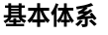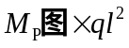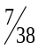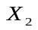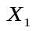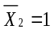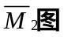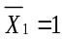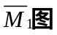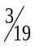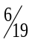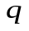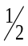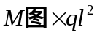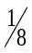
【例题1】用力法求解图示结构，并作弯矩图。
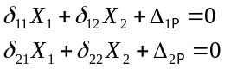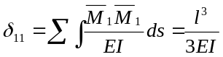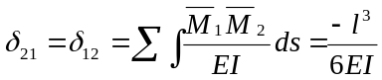
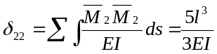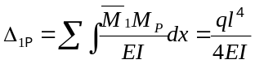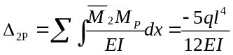
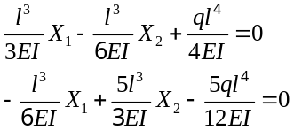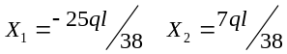由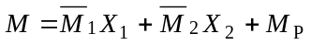作弯矩图。
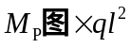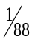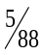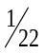
【例题2】用力法求解图示结构，并作弯矩图。
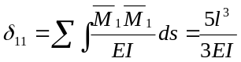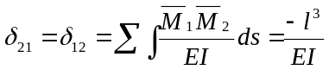
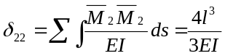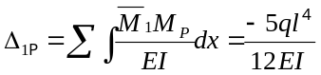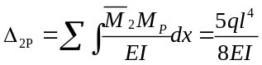
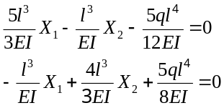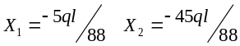由作弯矩图。
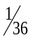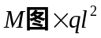
【例题3】用力法求解图示结构，并作弯矩图。
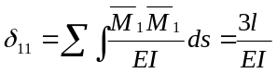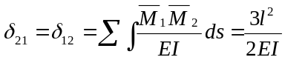
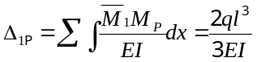
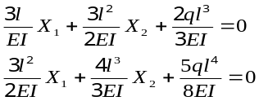 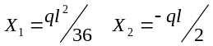由作弯矩图。
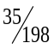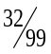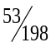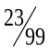
【例题4】用力法求解图示结构，并作弯矩图。
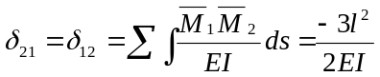
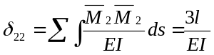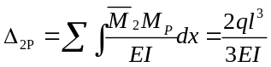
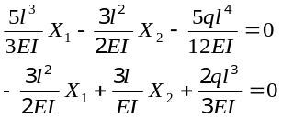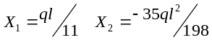由作弯矩图。
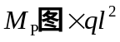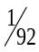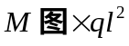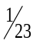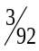
【例题5】用力法求解图示结构，并作弯矩图。
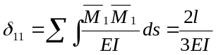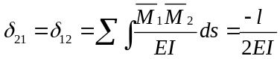
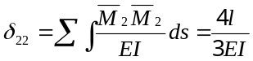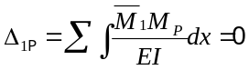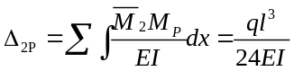
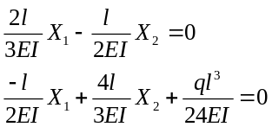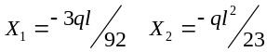由作弯矩图。
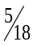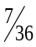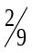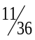
【例题6】用力法求解图示结构，并作弯矩图。
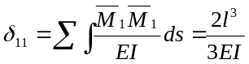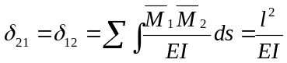
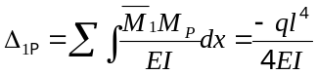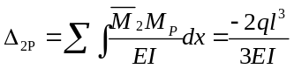
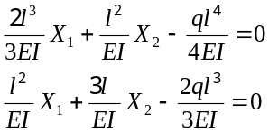 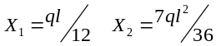由作弯矩图。
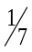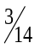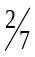
【例题7】用力法求解图示结构，并作弯矩图。
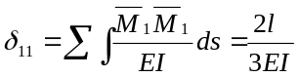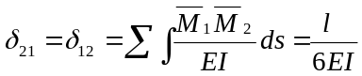
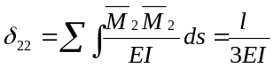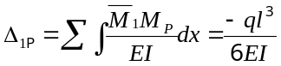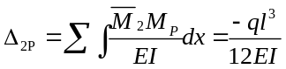
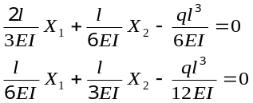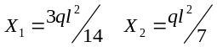由作弯矩图。
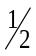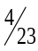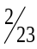
【例题8】用力法求解图示结构，并作弯矩图。
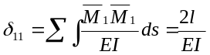
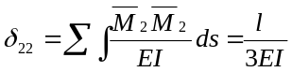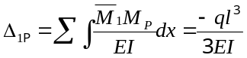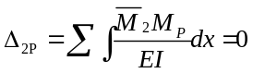
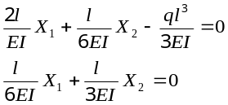 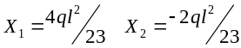由作弯矩图。
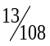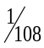
【例题9】用力法求解图示结构，并作弯矩图。
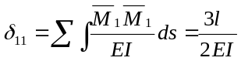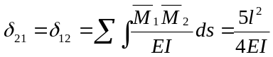
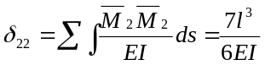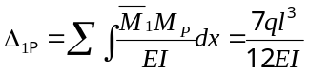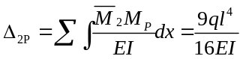
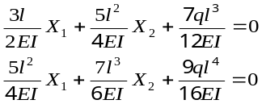 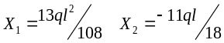由作弯矩图。
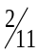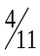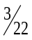
【例题10】用力法求解图示结构，并作弯矩图。
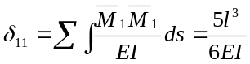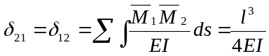
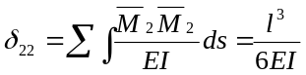
由作弯矩图。
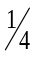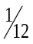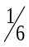
【例题11】用力法求解图示结构，并作弯矩图。
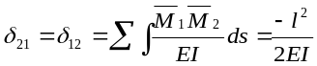
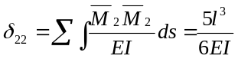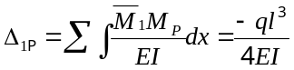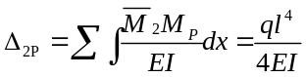
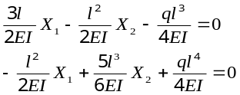 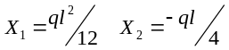由作弯矩图。
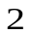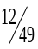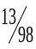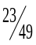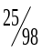
【例题12】用力法求解图示结构，并作弯矩图。
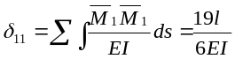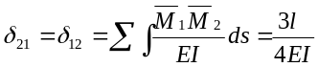
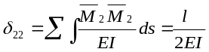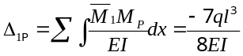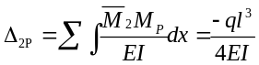
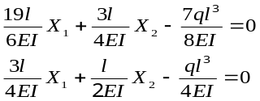 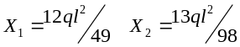由作弯矩图。
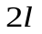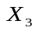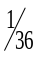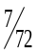
【例题13】用力法求解图示结构，并作弯矩图。
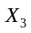对弯矩图无影响
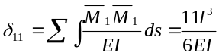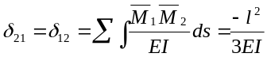
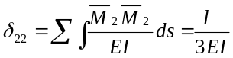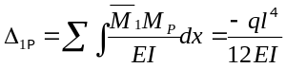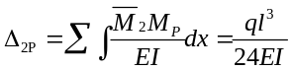
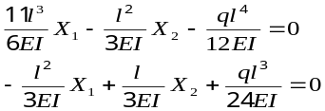 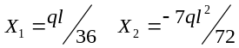由作弯矩图。
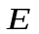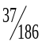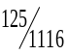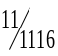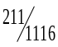
【例题14】用力法求解图示结构，并作弯矩图。
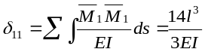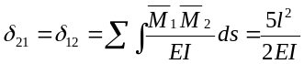
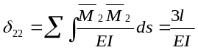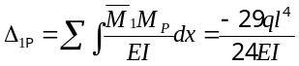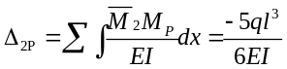
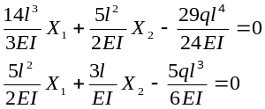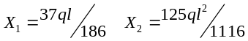由作弯矩图。
【例题15】用力法求解图示结构，并作弯矩图。
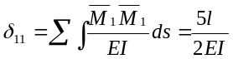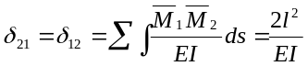
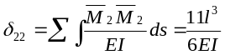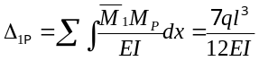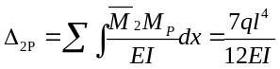
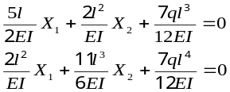 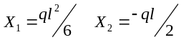由作弯矩图。
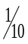
【例题16】用力法求解图示结构，并作弯矩图。
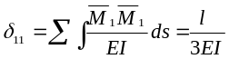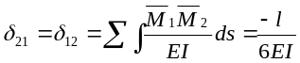
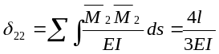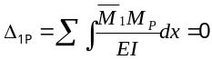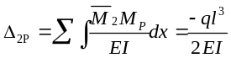
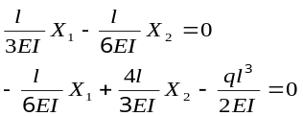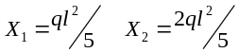由作弯矩图。
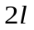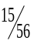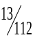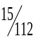
【例题17】用力法求解图示结构，并作弯矩图。
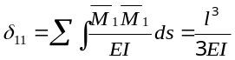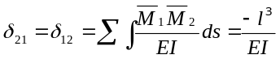
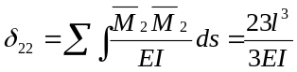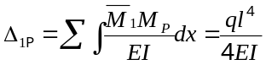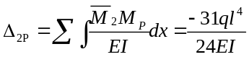
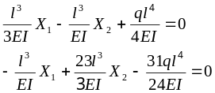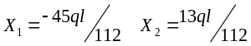由作弯矩图。
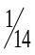
【例题18】用力法求解图示结构，并作弯矩图。
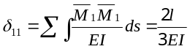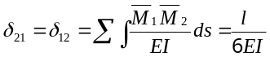
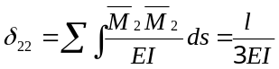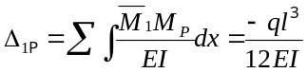
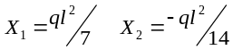由作弯矩图。
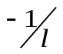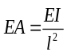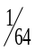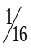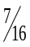
【例题19】用力法求解图示结构，并作弯矩图。
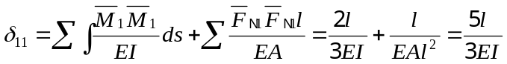
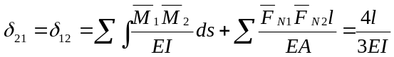
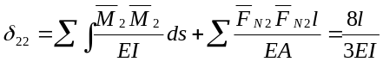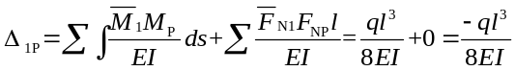
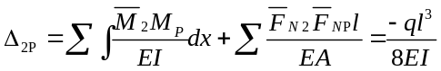
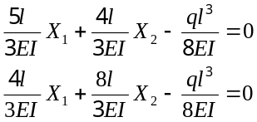 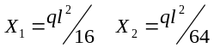由作弯矩图。

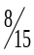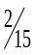
【例题20】用力法求解图示结构，并作弯矩图。
本题为3次超静定结构，解除2个多余约束就能够作弯矩图，按2个未知数求。
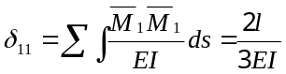
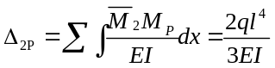
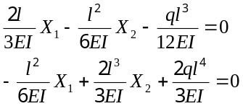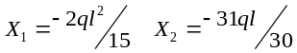由作弯矩图。

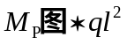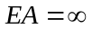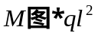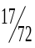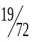
【例题21】用力法求解图示结构，并作弯矩图。
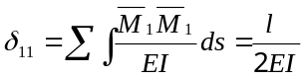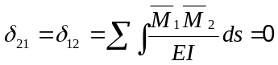
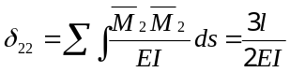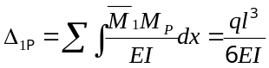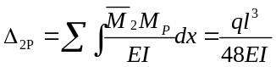
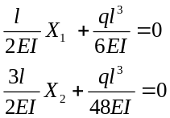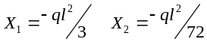
由作弯矩图。

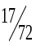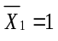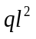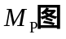
【例题22】用力法求解图示结构，并作弯矩图。
将结构分成上下两个结构，单独求解即可。
